AULA 08 CAIXAS EM HTM: BLOCK E INLINE LEVEL

O que são caixas HTML, são todas as coisas que conseguem ocupar um espaço na minha página web

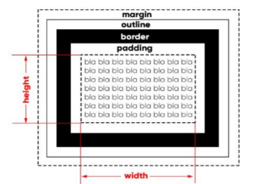

Padding: espaçamento entre o conteúdo e a borda

Margin: espaço entre a margem e outro elemento

Border: borda

Block-Level: Ela por padrão ocupa todo o espaço de largura, sempre começam em uma nova linha

<h1> até <h6> (Títulos)

● <p> (Parágrafo)

● <ul> e <ol> (Listas)

● <li> (Item de lista)

● <header>, <footer>, <section>, <nav>

● E a mais genérica de todas: <div>

Inline-level: Não começam em uma linha nova, ocupam apenas a largura necessária para o conteúdo

● <a> (Link/Âncora)

● <strong> e <em> (Negrito e Itálico)

● <img> (Imagem)

● <input> (Campo de formulário)

● E a mais genérica de todas: <span>

DIV(block-line): Sua única finalidade é agrupar outros elementos para criar seções e organizar o layout

SPAN(inline-level): agrupar pequenos trechos de conteúdo em linha, geralmente para aplicar estilo específico como fonte, cor, etc.